

**MINISTERUL EDUCAȚIEI, CULTURII ȘI CERCETĂRII**

**AL REPUBLICII MOLDOVA**

**Universitatea Tehnică a Moldovei**

**Facultatea Calculatoare, Informatică şi Microelectronică**

**Departamentul Informatică şi Ingineria Sistemelor**

**Calancea Cătălin**

**MI-222**

**Raport**

**pentru lucrarea de laborator Nr.4**

***la cursul de “Programarea calculatoarelor”***

Verificat:

**Guțu Maria,** *doctor, conf. univ.*

Departamentul Informatică şi IS,

Facultatea FCIM, UTM

**Chișinău – 2022**

**Scopul lucrării:** Implementarea tablourilor unidimensionale pentru rezolvarea problemelor indicate de către profesor.

**Nr. variantei:** 3

**Condiția problemei ( sarcinii de lucru ) :**

1. Se dă un vector cu n componente numere întregi. Să se calculeze media aritmetică a elementelor vectorului și să se găsească mediana vectorului.

**Codul programului:**

#include <stdio.h>

int main()

{

//Declarare și citire + calcularea medii aritmetice

int n, a[1001],sum=0, mediana=0,aux;

float ma=0;

printf("Input length array: ");

scanf("%d",&n);

printf("Input elements array \n");

for(int i = 0; i < n; i++) {

scanf("%d",&a[i]);

sum+=a[i];

ma=(sum/n);

}

//Sortare crescătoare

for(int i = 0; i < n; i++) {

for(int j = i + 1; j <= n; j++) {

if(a[i] > a[j]) {

int aux = a[i];

a[i] = a[j];

a[j] = aux;

}

}

}

//Afișarea medianei

if(n % 2 == 1) {

mediana = a[n / 2 + 1];

} else {

mediana = a[n / 2];

}

printf("Media aritmetica =%f",ma);

printf("\nMediana șirului a este =%d", mediana);

return 0;

}

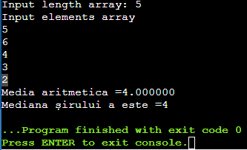

**Condiția problemei ( sarcinii de lucru ) :**

1. Se consideră doi vectori cu câte n componente numere întregi fiecare. Să se creeze un al treilea vector care va conține toate elementele primului și celui de al doilea vector aranjate în ordine crescătoare/descrescătoare.

**Codul programului:**

#include <stdio.h>

int main()

{

int a[100],b[100],c[100],n,index=0;

printf("Input length array: ");

scanf("%d",&n);

printf("Input elements for first array \n");

for(int i=0 ;i<n;i++){

scanf("%d",&a[i]);

}

printf("Input elements for second array \n");

for(int i=0 ;i<n;i++){

scanf("%d",&b[i]);

}

for (int i=0;i<n;i++){

c[index]=a[i];

index++;

}

for (int i=0;i<n;i++){

c[index]=b[i];

index++;

}

//Sortare crescătoare

for(int i = 0; i < n; i++) {

for(int j = i + 1; j <= n; j++) {

if(c[i] > c[j]) {

int aux = c[i];

c[i] = c[j];

c[j] = aux;

}

}

}

for (int i=0;i<n+n;i++){

printf("%d ",c[i]);

}

return 0;

}

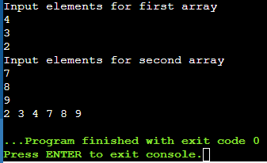

**Condiția problemei ( sarcinii de lucru ) :**

1. Se consideră doi vectori cu câte n și, respectiv, m componente numere întregi. Să se creeze un al treilea vector care va conține toate elementele impare a primului și celui de al doilea vector aranjate în ordine crescătoare/descrescătoare.

**Codul programului:**

#include <stdio.h>

int main()

{

int a[100],b[100],c[100],n,m,index=0;

printf("Input length for first array: ");

scanf("%d",&n);

printf("Input elements for first array \n");

for(int i=0 ;i<n;i++){

scanf("%d",&a[i]);

}

printf("Input length for second array: ");

scanf("%d",&m);

printf("Input elements for second array \n");

for(int i=0 ;i<m;i++){

scanf("%d",&b[i]);

}

for (int i=0;i<n;i++){

c[index]=a[i];

index++;

}

for (int i=0;i<m;i++){

c[index]=b[i];

index++;

}

for (int i=0;i<n+m;i++){

if(c[i]%2!=0)

printf("%d ",c[i]);

}

return 0;

}

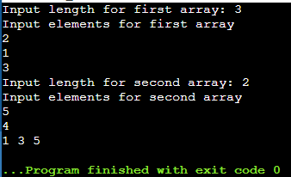

**Condiția problemei ( sarcinii de lucru ) :**

1. Se consideră doi vectori cu câte n și, respectiv, m componente numere întregi. Să se creeze un al treilea vector care va conține toate elementele de pe locurile pare a primului și celui de al doilea vector aranjate în ordine crescătoare/descrescătoare.

**Codul programului:**

#include <stdio.h>

int main()

{

int a[100],b[100],c[100],n,m,index=0;

printf("Input length for first array: ");

scanf("%d",&n);

printf("Input elements for first array \n");

for(int i=0 ;i<n;i++){

scanf("%d",&a[i]);

}

printf("Input length for second array: ");

scanf("%d",&m);

printf("Input elements for second array \n");

for(int i=0 ;i<m;i++){

scanf("%d",&b[i]);

}

int i;

for (int i=0;i<n;i++){

c[index]=a[i];

if(i%2==0)

index++;

}

for (int i=0;i<m;i++){

c[index]=b[i];

if(i%2==0)

index++;

}

for (int i=0;i<s;i++){

printf("%d ",c[i]);

}

return 0;

}

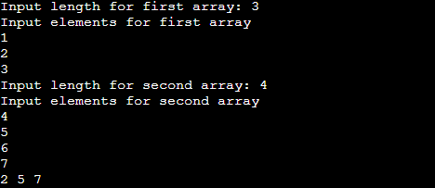

**Condiția problemei ( sarcinii de lucru ) :**

1. Se consideră doi vectori cu câte n și, respectiv, m componente numere întregi. Să se creeze un al treilea vector care va conține toate elementele pare a primului vector și, respectiv, toate elementele impare a celui de al doilea vector aranjate în ordine crescătoare/descrescătoare.

**Codul programului:**

#include <stdio.h>

int main()

{

int a[100],b[100],c[100],n,m,index=0;

printf("Input length for first array: ");

scanf("%d",&n);

printf("Input elements for first array \n");

for(int i=0 ;i<n;i++){

scanf("%d",&a[i]);

}

printf("Input length for second array: ");

scanf("%d",&m);

printf("Input elements for second array \n");

for(int i=0 ;i<m;i++){

scanf("%d",&b[i]);

}

int i;

for (int i=0;i<n;i++){

c[index]=a[i];

if(i%2!=0)

index++;

}

for (int i=0;i<m;i++){

c[index]=b[i];

if(i%2==0)

index++;

}

int s;

s=(n+m)/2;

for (int i=0;i<s;i++){

printf("%d ",c[i]);

}

return 0;

}

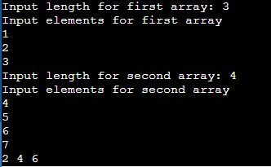

**Condiția problemei ( sarcinii de lucru ) :**

1. Se consideră doi vectori cu câte n și, respectiv, m componente numere întregi. Să se creeze un al treilea vector care va conține toate elementele de pe locurile impare a primului vector și, respectiv, toate elementele de pe locurile pare a celui de al doilea vector aranjate în ordine crescătoare/descrescătoare.

**Codul programului:**

#include <stdio.h>

int main()

{

int a[100],b[100],c[100],n,m,index=0;

printf("Input length for first array: ");

scanf("%d",&n);

printf("Input elements for first array \n");

for(int i=0 ;i<n;i++){

scanf("%d",&a[i]);

}

printf("Input length for second array: ");

scanf("%d",&m);

printf("Input elements for second array \n");

for(int i=0 ;i<m;i++){

scanf("%d",&b[i]);

}

int i;

for (int i=0;i<n;i++){

c[index]=a[i];

if(i%2==0)

index++;

}

for (int i=0;i<m;i++){

c[index]=b[i];

if(i%2!=0)

index++;

}

int s;

s=(n+m)/2;

for (int i=0;i<s;i++){

printf("%d ",c[i]);

}

return 0;

}

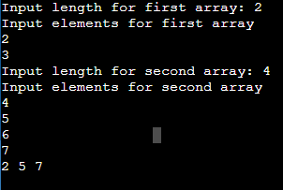

**Condiția problemei ( sarcinii de lucru ) :**

1. Se consideră doi vectori cu câte n și, respectiv, m componente numere întregi. Să se creeze un al treilea vector care va conține toate elementele mai mari ca media aritmetică a elementelor de pe locurile pare a primului vector și, respectiv, toate elementele mai mici ca media aritmetică a elementelor de pe locurile impare a celui de al doilea vector aranjate în ordine crescătoare/descrescătoare.

**Codul programului:**

#include <stdio.h>

int main()

{

int a[100],b[100],c[100],n,m,index=0;

int ma1=0,sum1=0,ma2=0,sum2=0;

printf("Input length for first array: ");

scanf("%d",&n);

printf("Input elements for first array \n");

for(int i=0 ;i<n;i++){

scanf("%d",&a[i]);

}

printf("Input length for second array: ");

scanf("%d",&m);

printf("Input elements for second array \n");

for(int i=0 ;i<m;i++){

scanf("%d",&b[i]);

sum1+=a[i];

ma1=(sum1/n);

sum2+=b[i];

ma2=(sum2/n);

}

int i;

for (int i=0;i<n;i++){

c[index]=a[i];

if(i%2!=0 && i<ma1 )

index++;

}

for (int i=0;i<m;i++){

c[index]=b[i];

if(i%2==0 && i>ma2)

index++;

}

int s;

s=(n+m)/2;

for (int i=0;i<s;i++){

printf("%d ",c[i]);

}

return 0;

}

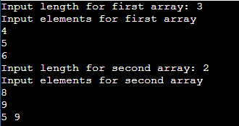

**Exersare:**

**Condiția problemei ( sarcinii de lucru ) :**

1. Se dă un vector Note[1..30], în care au fost introduse notele (numere întregi din intervalul 1...10) obținute de către studenții unei grupe la o lucrare de laborator la PC. Să se scrie un program C care va număra câte note de 9 și 10 sunt, numărul sumar de note.

**Codul programului:**

#include <stdio.h>

int main()

{

int Note[30],n,count=0;

printf("Enter the number of students :");

scanf("%d",&n);

printf("Enter marks for everyone students :");

for (int i=0; i<n;i++ ){

scanf ("%d",&Note[i]);

if((Note[i]==9) || (Note[i]==10))

count++;

}

printf ("Total marks of 9 and 10 :%d",count);

return 0;

}

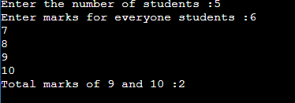

**Condiția problemei ( sarcinii de lucru ) :**

1. Se dă un vector A[1..n] de numere întregi, n<=30. Să se scrie un program C care calculează suma elementelor pozitive.

**Codul programului:**

#include <stdio.h>

int main(){

int A[30],n,sum=0;

printf("Input lenght of array :");

scanf("%d",&n);

printf("Input elements of array :");

for (int i=0;i<n;i++)

{

scanf("%d",&A[i]);

}

for (int i=0; i<n; i++)

{

if(A[i]>0)

sum+=A[i];

}

printf("Amount = %d",sum);

return 0;

}

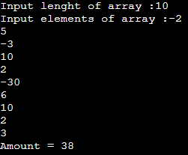

**Condiția problemei ( sarcinii de lucru ) :**

1. Se dă un vector A[1..n] de numere întregi, n<=30, și un număr întreg y. Să se scrie un program C care determină locul ultimului element al tabloului egal cu y. Dacă nu există un asemenea element să se afișeze un mesaj informativ corespunzător.

**Codul programului:**

#include <stdio.h>

int main()

{

int A[30],y,n,id;

printf("Input length of array :");

scanf("%d",&n);

printf("Input elements for array :");

for(int i=0;i<n;i++)

{

scanf("%d",&A[i]);

}

printf("Enter value for y:");

scanf("%d",&y);

for (int i=0;i<n;i++){

if(A[i]==y){

id=i+1;

}

}

printf("Last position for number %d in this array is : %d", y,id);

return 0;

}

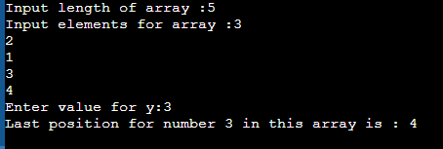

**Condiția problemei ( sarcinii de lucru ) :**

1. Se dă un vector A[1..n] de numere întregi, n<=30, și un număr întreg y. Să se scrie un program C care determină locul primului element al tabloului egal cu y. Dacă nu există un asemenea element să se afișeze un mesaj informativ corespunzător.

**Codul programului:**

#include <stdio.h>

int main()

{

int A[30],y,n,id;

printf("Input length of array :");

scanf("%d",&n);

printf("Input elements for array :");

for(int i=0;i<n;i++)

{

scanf("%d",&A[i]);

}

printf("Enter value for y:");

scanf("%d",&y);

for (int i=0;i<n;i++){

if(A[i]==y){

id=i+1;

break;

}

}

printf("First position for number %d in this array is : %d", y,id);

return 0;

}

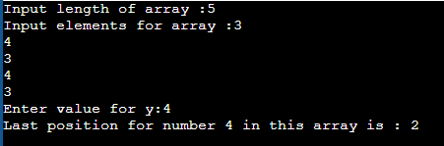

**Condiția problemei ( sarcinii de lucru ) :**

1. Se dă un vector A[1..n] de numere întregi, n<=30. Să se scrie un program C care modifică elementele vectorului în felul următor: elementele de pe locurile pare le ridică la pătrat, iar cele de pe locurile impare le mărește cu 20. Să se afișeze vectorul până la modificare și după modificările aplicate.

**Codul programului:**

#include <stdio.h>

#include <math.h>

int main()

{

int a[100],b[100],n,index=0;

printf("Input length for array: ");

scanf("%d",&n);

printf("Input elements for array \n");

for(int i=0 ;i<n;i++){

scanf("%d",&a[i]);

}

for (int i=0;i<n;i++){

b[index]=a[i];

index++;

printf("%d ",a[i]);

}

printf("\n");

for (int i=0;i<n;i++){

if(b[i]%2!=0)

b[i]+=20;

else if(b[i]%2==0){

b[i]=pow(b[i],2);

}

printf("%d ",b[i]);

}

return 0;

}

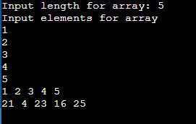

**Condiția problemei ( sarcinii de lucru ) :**

1. Se dă un vector A[1..n] de numere întregi, n<=30. Să se scrie un program C care modifică elementele vectorului în felul următor: elementele pare le mărește de 3 ori, iar cele impare le înlocuiește cu 20. Să se afișeze vectorul până la modificare și după modificările aplicate.

**Codul programului:**

#include <stdio.h>

int main()

{

int a[100],b[100],n,index=0;

printf("Input length for array: ");

scanf("%d",&n);

printf("Input elements for array \n");

for(int i=0 ;i<n;i++){

scanf("%d",&a[i]);

}

for (int i=0;i<n;i++){

b[index]=a[i];

index++;

printf("%d ",a[i]);

}

printf("\n");

for (int i=0;i<n;i++){

if(b[i]%2!=0)

b[i]=20;

else if(b[i]%2==0){

b[i]=b[i]*3;

}

printf("%d ",b[i]);

}

return 0;

}

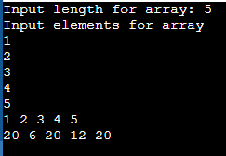

**Condiția problemei ( sarcinii de lucru ) :**

1. Se dă un vector A[1..n] de numere întregi, n<=30. Să se scrie un program C care modifică tabloul scriind elementele în ordinea inversă, elementul de pe prima poziție se va schimba cu ultimul, cel deal doilea se va schimba cu penultimul etc.

**Codul programului:**

#include <stdio.h>

int main ()

{

int a[30],x,n;

printf("Input length for array: ");

scanf("%d",&n);

printf("Input elements for array \n");

for(int i=0 ;i<n;i++){

scanf("%d",&a[i]);

}

printf("The elements of array are: ");

for (int i=0;i<n;i++)

printf("%d ",a[i]);

x=a[0];

a[0]=a[n-1];

a[n-1]=x;

printf("\nThe elements of array after swapping are : ");

for (int i=0;i<n;i++)

printf ("%d ",a[i]);

return 0;

}

